ANALISIS UPAYA PENYEMBUHAN OLEH PENDETA BAGI
PENDERITA GANGGUAN MENTAL DI YAYASAN
PEMULIHAN BETHESDA RANTETAYO TANA TORAJA

PERPUSTAKAA H
SEKOLAH TS&G&I AGAiViP
KR3STEN NEGERI TORA-J -•
«KyNgSW JW1O1WWMMIW—"W'—

TgLTerima: Z/r-Zd 7/
Mo, fnduk !

'^{k K?as}
Dibeli) r
Hadiah e&ari ¹
i Tsrmfa dari ?
SKRIPSI
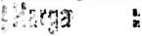
Diajukan Kepada Sekolah Tinggi Agama Kristen Negeri (STAKN) Toraja Untuk
Memenuhi Salah Satu Persyaratan Guna Memperoleh Gelar Sarjana Teologi
(S.Th)
Oleh :
METI BAAN TASIK
2020143922
TEOLOGI KRISTEN
SEKOLAH TINGGI AGAMA KRISTEN NEGERI TORAJA
(STAKN TORAJA)
2018

HALAMAN PERSETUJUAN
Judul Skripsi: Analisis Upaya Penyembuhan Oleh Pendeta Bagi Penderita
Gangguan Mental di Yayasan Pemulihan Bethesda Rantetayo Tana
Toraja
Diajukan Oleh
Nama
: Meti Baan Tasik
Nirm
: 2020143922

Jurusan

: Teologi Kristen
Setelah diperiksa dan diteliti ulang, temyata telah memenuhi persyratan untuk
dipertahankan di depan dewan penguji.
Mengkendek , Juli 2018
Dosen Pembimbing
Pembimbing I
A. Lola, M.Th
IP/19860623015031003
Dr. I Made SuaTdana, M.Th
NIP. 197512122008011014

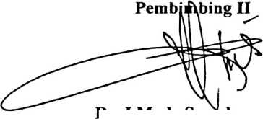
Judul Skripsi | : Analisis Upaya Penyembuhan Oleh Pendeta Bagi  Penderita Gangguan Mental di Yayasan Pemulihan  Bethesda Rantetayo Tana Toraja
Ditulis oleh | : Nama : Meti Baan Tasik  Ninn : 2020143922  Jurusan : Teologi Kristen

Telah dipertanggungjawabkan di hadapan dosen penguji dalam proses ujian skripsi
Stratum Satu (SI) Jurusan Teologi Kristen dan diyudisium pada tanggal 2 Agustus 2018.
Mengkendek, 2 Agustus 2018

Dosen Penguji.
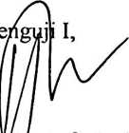
Syani B. ffl^nte Salu, M.Pd.K
NIP. 198908282015032006
1011
N IP.l97608022008
Dr. Ag^sti

Penguji II,
He n Titting, M. Pd.K
N1DN. 090218404
Panitia Ujian,
Se
taris,
Dr. Setriantp Tarrapa
NIP.198204202009121007
Mengetahui:
Toraja
Ketua STA

4
Dr. Joni Tapingku, M. Th
NIP.196701242005011003
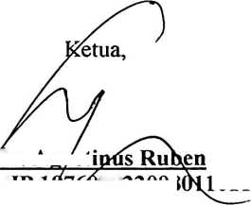
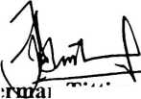

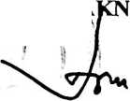

ABSTRAK
Meti Baan Tasik, 2018 menyusun skripsi dengan judul “Analisis Upaya
Penyembuhan Oleh Pendeta Bagi Penderita Gangguan Mental di Yayasan
Pemulihan Bethesda Rantetayo Tana Toraja”.
Di bawah bimbingan James A. Lola, M. Th dan Dr. I Made Suardana, M. Th
Upaya penyembuhan oleh pendeta bagi penderita gangguan mental
merupakan upaya yang dilakukan dengan tujuan untuk melayani dan menolong
penderita gangguan mental agar dapat menjalankan fungsi/perannya sebagaimana
mestinya.
Penulis membahas topik ini, karena ada pendeta bersama dengan isterinya
yang melakukan upaya penyembuhan bagi penderita gangguan mental di Yayasan
Pemulihan Bethesda. Sebelumnya penulis tidak pernah menemukan hal tersebut.
Karena itu, penulis merasa ini sangat penting untuk melihat dan
menganalisis lebih jauh masalah tersebut, seperti yang dituangkan dalam tulisan
ini. Sebelum terjun ke lapangan untuk memperoleh data, penulis mengawali
penelitian ini dengan melakukan studi kepustakaan (library research) yaitu
penulis mengambil teori dari buku-buku yang ada kaitannya dengan topik
tersebut. Dalam penulisan ini menggunakan metode kualitatif yakni wawancara,
observasi dan dokumentasi.
Berdasarkan penelitian di lapangan upaya penyembuhan oleh pendeta bagi
penderita gangguan mental ada dua kategori besar yakni pembinaan rohani dan
pelayanan kasih.
Pada akhir tulisan ini, penulis berharap bahwa setiap para pembaca
memahami arti pentingnya upaya penyembuhan melalui penggembalaan bagi
penderita gangguan mental. Dalam tulisan ini dijelaskan bahwa tugas
penggembalaan tidak hanya dilakukan oleh pendeta tetapi juga pengikut-pengikut
Kristus/orang-orang yang percaya kepada Kristus. Penggembalaan juga tidak
hanya dilakukan kepada orang-orang yang menderita secara fisik tetapi juga yang
menderita secara mental (gangguan mental).

